ПЛАТОНОВЫ ТЕЛА
Правильные многогранники известны с древнейших времён. Их орнаментные модели можно найти на резных каменных шарах, созданных в период позднего неолита, в Шотландии, как минимум за 1000 лет до Платона. В костях, которыми люди играли на заре цивилизации, уже угадываются формы правильных многогранников.
Их ровно пять.

Связь Платоновых тел с «золотым сечением». Анализ Платоновых тел показывает, что два Платоновых тела - додекаэдр и двойственный ему икосаэдр непосредственно связаны с «золотым сечением». Действительно, гранями додекаэдра являются пентагоны, т.е., правильные пятиугольники, основанные на золотом сечении. Если внимательно посмотреть на икосаэдр, то можно увидеть, что в каждой вершине икосаэдра сходится пять треугольников, внешние стороны которых образуют пентагон.
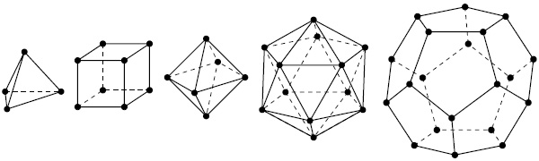
Уже этих фактов достаточно, чтобы убедиться в том, что «золотое сечение» играет существенную роль в конструкции этих двух Платоновых тел. В геометрии известны и другие соотношения для додекаэдра и икосаэдра, подтверждающие их связь с «золотой» пропорцией. Например, если взять икосаэдр и додекаэдр с длиной ребра, равной единице, и вычислить их внешнюю площадь и объем, то они выражаются через «золотую» пропорцию. В пентаграмме, каждый луч образует так называемый «золотой» треугольник, в котором основание треугольника и его сторона находятся в золотой пропорции.
Таким образом, существует огромное количество соотношений, полученных еще античными математиками, подтверждающих, что именно золотая пропорция является главной пропорцией додекаэдра и икосаэдра. Среди пяти Платоновых тел особую роль играют додекаэдр и икосаэдр. Роль этих совершенных геометрических фигур, основанных на «золотом сечении», в развитии науки настолько велика. Еще Сократ высказал предположение, что Земля имеет форму додекаэдра. Затем эта идея была развита в работах Бимона, Пуанкаре и Кислицина и привела к возникновению теорий формы Земли, имеющих важные практические приложения в геологии. В XVII в. Иоганн Кеплер, используя «Тела Платона», построил оригинальную геометрическую модель Солнечной Системы («Космический Кубок» Кеплера).

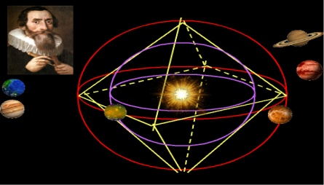

ЗОЛОТОЙ ПРЯМОУГОЛЬНИК

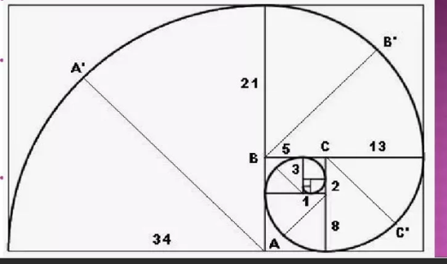
В геометрии есть такой прямоугольник, который называют золотым прямоугольником, его длинные стороны соотносятся с короткими сторонами в соотношении 1,168:1.Он обладает удивительными свойствами — отрезав от золотого прямоугольника квадрат, сторона которого равна меньшей стороны прямоугольника, мы снова получим золотой прямоугольник, но меньшего размера. Продолжая отрезать квадраты, мы будем получать всё меньшие и меньшие золотые прямоугольники, причём, располагаться они будут по логарифмической спирали, имеющей важное значение в математических моделях природных объектов (например, раковинах улиток).

МАЖОРНОЕ И МИНОРНОЕ ЗОЛОТО
Пойдем к неизвестному от известного, а путь начнем прямо с середины. Только не простой, а золотой.
Для математика в золотом сечении ни тайны, ни загадки: всего лишь решение простенького квадратного уравнения

x² – x – 1 = 0

А можно и проще: золотое сечение – среднеарифметическое √5 и 1.

√5 + 1
––––– = Ф = 1, 618…
2

Однако при этом

√5 – 1 1
––––– = –––– = 0,618…

2 Ф
Золотое число и обратное ему отличаются на единицу. Так что основных золотых чисел, строго говоря, – два: Ф и 1/Ф: умножая на Ф, или деля на 1/Ф, получишь один и тот же результат:
1,6180339887498948482045868...
Известно, что построить пропорцию золотого сечения можно с помощью линейки и циркуля. Разделим квадрат по горизонтали пополам. Проведем диагональ полуквадрата и, приняв ее за радиус, перенесем на вертикаль. Полученный прямоугольник будет прямоугольником золотого сечения
В прямоугольнике со сторонами 1 и 2 (его называют или полуквадратом, или двойным квадратом) диагональ равна √5. Если к этой величине прибавить единицу и полученный отрезок разделить пополам, то мы получим мажорное золото. Если же единицу отнять и остаток разделить на два, то золото будет минорным. При этом надо помнить, что: части относятся друг к другу по удвоенному минорному золоту, когда они получены путем разделения целого на √5.

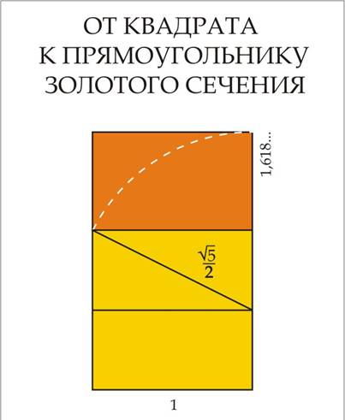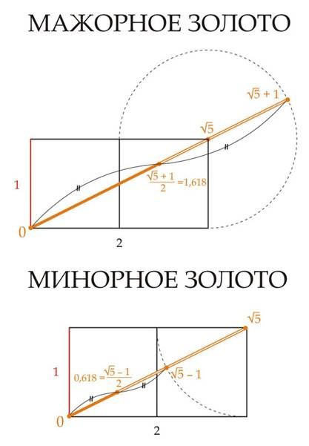
.
ЗОЛОТОЕ СЕЧЕНИЕ В АРХИТЕКТУРЕ
Одним из красивейших произведений древнегреческой архитектуры является Парфенон (V в. до н. э.).

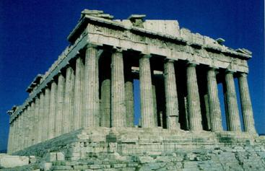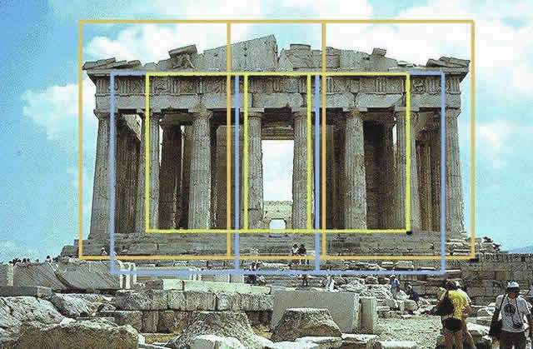
Парфенон имеет 8 колонн по коротким сторонам и 17 по длинным. выступы сделаны целиком из квадратов пентилейского мрамора. Благородство материала, из которого построен храм, позволило ограничить применение обычной в греческой архитектуре раскраски, она только подчеркивает детали и образует цветной фон (синий и красный) для скульптуры. Отношение высоты здания к его длине равно 0,618. Если произвести деление Парфенона по “золотому сечению”, то получим те или иные выступы фасада.
Парфенон – это одно из красивейших произведений древнегреческой архитектуры. Он и сейчас, несмотря на то, что со времени его постройки прошло более 2,5 тысячелетий, производит огромное впечатление. Некогда белоснежный мрамор стал от времени золотисто-розовым. Величественное здание, стоящее на холме из известняка, возвышается над Афинами и их окрестностями. Но поражает оно не своими размерами, а гармоническим совершенством пропорций. Здание не вдавливается своей тяжестью в землю, а как бы парит над нею, кажется очень лёгким.
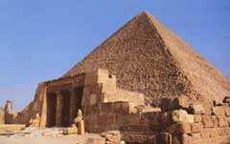
Пропорции пирамиды Хеопса, барельефы предметов быта и украшений из гробницы Тутанхамона свидетельствуют, что египетские мастера пользовались соотношением золотого сечения при их создании.

Известный русский архитектор М. Казаков в своем творчестве широко использовал “золотое сечение”.

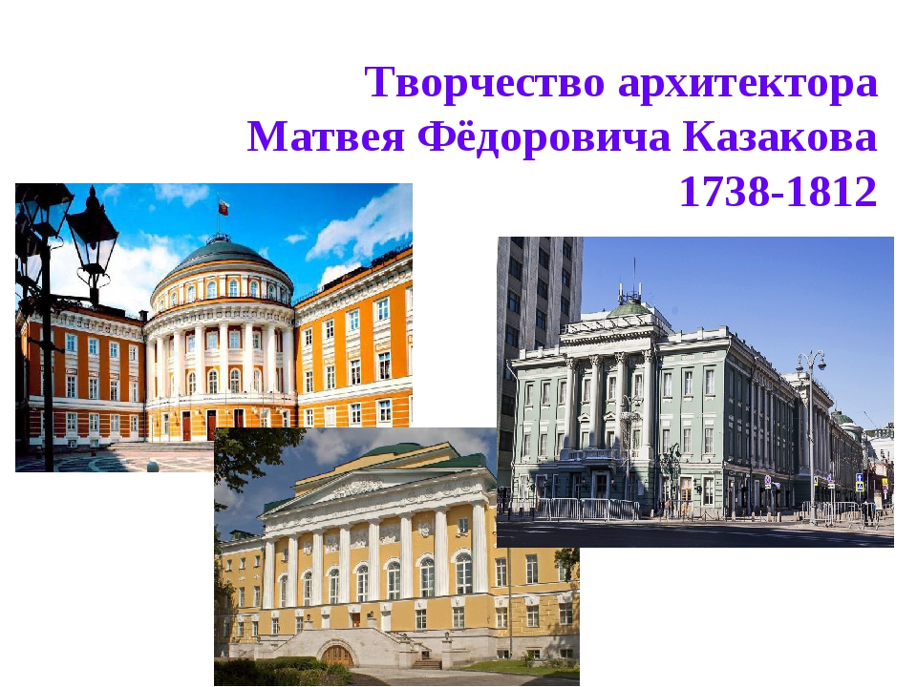
Его талант был многогранным, но в большей степени он раскрылся в многочисленных осуществленных проектах жилых домов и усадеб. Например, “золотое сечение” можно обнаружить в архитектуре здания сената в Кремле. По проекту М. Казакова в Москве была построена Голицынская больница, которая в настоящее время называется Первой клинической больницей имени Н.И. Пирогова.
Еще один архитектурный шедевр Москвы – дом Пашкова – является одним из наиболее совершенных произведений архитектуры В. Баженова.
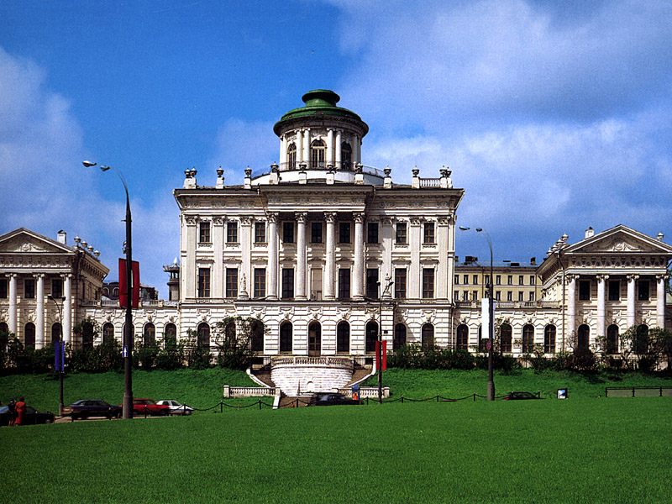
Прекрасное творение В. Баженова прочно вошло в ансамбль центра современной Москвы, обогатило его. Наружный вид дома сохранился почти без изменений до наших дней, несмотря на то, что он сильно обгорел в 1812 г.
ЗОЛОТОЕ СЕЧЕНИЕ В АРХИТЕКТУРЕ г. БЕСЛАНА
Беслан был основан в 1847 году переселенцами, прибывшими из других земель Осетии. Новое поселение было названо Бесланыкау (с осетинского — «селение Беслана»),В1950 году село получило статус города и современное название — Беслан.
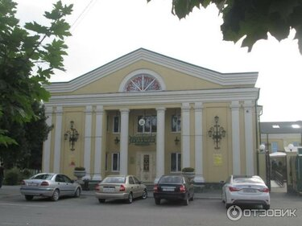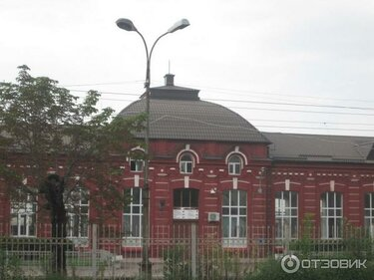
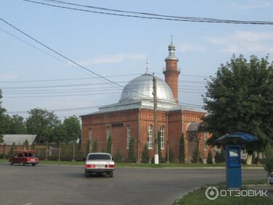
ЗАКЛЮЧЕНИЕ
Практическая значимость проекта заключается в том, чтобы уделить больше внимания столь необходимой теме, чем это делает школьная программа. «Золотое сечение» - одна из самых важных тем не только в математике, но и в других областях, но дети слишком мало ознакомлены с этим явлением.
Целью моей работы является изучение теоретической информации по выбранной теме, формирование навыков самостоятельной исследовательской деятельности, решения ключевой проблемы в процессе сотрудничества и создания продукта, а также обучение работе с информацией и медиасредствами для расширения кругозора и развития творческих способностей.
В соответствии с поставленной целью необходимо решить следующие задачи:
- Подобрать литературу по теме «Золотое сечение»
- Провести исследования по следующим направлениям:
- Ознакомиться с историей золотого сечения
- Сформулировать понятие «золотое сечение», рассмотреть алгебраический и геометрический смысл
- Сформулировать понятие гармонии и математической гармонии
- Исследовать пропорции тела человека по Цейзингу
- Найти подтверждение наличия золотого сечения в природе
- Рассмотреть применение золотого сечения в искусстве (скульптура, живопись)
- Ознакомиться с применением золотого сечения в архитектуре
- Проанализировать объекты архитектуры
- Сделать выводы по исследуемой теме
Начать свою работу мне бы хотелось с исторических фактов по теме моего исследования. Понятие «Золотое сечение» тесно связано с понятием «Гармония», которая, в свою очередь, имеет два определения:
«Гармония– соразмерность частей и целого, слияние различных компонентов объекта в единое органическое целое. В гармонии получают внешнее выявление внутренняя упорядоченность и мера бытия»
Математическая гармония- это равенство или соразмерность частей друг с другом и части с целым. Понятие математической гармонии тесно связано с понятиями пропорции и симметрии.
«Золотое сечение» не зря называют гармонией математики. Об этом свидетельствуют представленные формулы, которые доставляют «эстетическое наслаждение» и вызывают неосознанное чувство ритма.
Понятие «Золотой пропорции» связано с тремя очень известными людьми: Леонардо да Винчи, Леонардо Фибоначчи и Иоганн Кеплер.
Леонардо да Винчи был одним из первых, кто ввёл сам термин «Золотое сечение». Леонардо Фибоначчи составил ряд чисел, известный как «Ряд Фибоначчи», а Иоганн Кеплер установил связь между двумя этими явлениями, доказав, что последовательность отношений соседних чисел Фибоначчи в пределе стремится к золотой пропорции.
Изучив «Золотое сечение» в геометрии, я рассмотрела задачу о делении отрезка в золотом соотношении и пришла к выводу, что точка Е является искомой и производит золотое сечение отрезка АВ.
Также «Золотое сечение» можно наблюдать и в природе на примере объектов, представленных в презентации.
Также в своём проекте мне хотелось бы показать интересные фигуры, которые тоже связаны с «Золотой пропорцией»: золотой треугольник, золотой прямоугольник и пентаграмма. Их объединяет то, что они так или иначе находятся в золотом соотношении.
Далее нам представляется ещё одно очень увлекательное явление – «Золотая спираль». Последовательно отрезая от золотого прямоугольника квадраты и вписывая в каждый по четверти окружности, мы получаем золотую логарифмическую спираль. Её можно часто наблюдать в повседневной жизни в подсолнечниках, в шишках сосны, ананасах, кактусах, бивнях и рогах животных, а также во многом другом.
В 1855 г. немецкий исследователь золотого сечения профессор Цейзинг опубликовал свой труд «Эстетические исследования». Он измерил около двух тысяч человеческих тел и пришел к выводу, что пропорции золотого сечения проявляются в отношении частей тела человека– длина плеча, предплечья и кисти, кисти и пальцев и т.д. Деление тела точкой пупа – важнейший показатель золотого сечения. Это исследование назвали «Математической эстетикой Цейзинга».
Я решила проверить «Золотое сечение» на некоторых своих одноклассниках и результаты меня удивили. Человеческое тело действительно находится в «Золотом отношении», а также составленная таблица помогла убедиться в действительности теории Цейзинга о том, что пропорции тела у мальчиков ближе к показателю золотого сечения, чем у девочек.
«Золотое сечение» используется в живописи, архитектуре, скульптуре и фотографии, о чём свидетельствуют представленные изображения знаменитых статуй, картин и сооружений.
Чтобы полностью удостовериться в полученной информации и доказать её верность в своём проекте, я решила изучить «Золотое сечение» на примере башен московского Кремля: Арсенальная и Тайницкая. Выполнив необходимые расчёты, я убедилась в том, что в строительстве обеих башен соблюдалась «Золотая пропорция».
Подводя итог вышесказанному, можно сделать следующие выводы:
- Принципы «золотого сечения» лежат в основе архитектурных пропорций многих замечательных произведений мирового зодчества.
- Целое всегда состоит из частей, части разной величины находятся в определенном отношении друг к другу и к целому. Принцип золотого сечения – одно из замечательных проявлений структурного и функционального совершенства целого и его частей в архитектуре
- Золотое сечение выражает средний статистический закон.
- Деление тела «точкой пупа» важнейший показатель «Золотого сечения».
- Пропорции мужского тела колеблются в пределах среднего значения 13:8=1, 625 и несколько ближе подходят к «Золотому сечению», чемпропорции женского тела, в отношении которого среднее значение пропорции выражается в соотношении 8:5=1,6.
Таким образом, основная цель проекта и поставленные задачи достигнуты.

Литература и интернет ресурсы:
М.Величко «Математика,9-11классы.Проектная деятельность учащихся» -
Волгоград:Учитель 2007
Н.Васютинский «Золотая пропорция» - М., «Молодая гвардия»,1990
А.Азевич «20 уроков гармонии»- М., «Школа-Пресс», 1998
Д.Пидоу «Геометрия и искусство» - М., «Мир»,1998
М.Гарднер «Математические головоломки и развлечения» - М., «Мир»,1971
http:// www.bullbear.nm.ru/
www.goldenmuseum.com

